Modificazioni nelle affezioni flogistiche
Nelle malattie infiammatorie dell'apparato genitale femminile , gli strisci vaginali si caratterizzano solitamente per il loro elevato contenuto di leucociti.
Nelle infiammazioni acute si tratta prevalentemente di granulociti relativamente ben conservati; in quelle croniche prevalgono invece i linfociti, gli istiociti o anche le plasmacellule.
Il numero dei globuli bianchi varia a seconda della specie e della virulenza dell'agente infettante.
Esistono infezioni batteriche da Trichomonas o da Miceti in cui il numero dei leucociti endovaginali è aumentato in modo impercettibile; in altri casi il quadro citologico è talmente ricco di leucociti che non si riesce a valutare la morfologia degli elementi epiteliali.
I leucociti possono essere distribuiti omogeneamente in tutto lo striscio oppure essere raccolti in fitti cumuli, talvolta essi si raccolgono attorno alle cellule epiteliali o vi si sovrappongono in spesso strato.
I processi flogistici provocati da agenti batterici ,chimici o fisici provocano più o meno spiccate alterazioni delle cellule epiteliali piatte e di quelle cilindriche, nelle quali si verifica una aumentata assunzione di liquidi.
I nuclei delle cellule epiteliali piatte ( fig 1)
- possono essere leggermente ingranditi e più o meno fortemente rotondati.
- la cromatina si addossa dall'interno all'involucro nucleare per cui la cosiddetta membrana nucleare risulta più evidente .
- presentano spesso delle manifestazioni di retrazione con pieghe e dentellature del loro contorno.
- altre volte appaiono leggermente ipercromici perché la loro impalcatura cromatinica si addensa.
- La cromatina è disomogeneamente distribuita ma non sensibilmente grossolana. In altre cellule ancora i nuclei sono rigonfi, pallidi e privi di una evidente struttura .
- Talora è presente il fenomeno della binucleazione senza un corrispondente aumento di grandezza.
II citoplasma delle cellule epiteliali piatte
- dimostra un'accentuata tendenza a colorarsi con l'eosina anche nelle normalmente cianofile cellule parabasali e piccole intermedie; si parla allora di una pseudoeosinofilia.
In altre cellule si trova invece una amfoffilia ossia i corpi cellulari sono in parte cianofili, in parte eosinofili.
- si notano con frequenza degli ampi aloni chiari attorno ai nuclei per lo più retratti, ipercromici o prepicnotici; la formazione di questi aloni indica che il citoplasma o il nucleo, oppure anche tutti e due, erano rigonfi e si sono poi retratti (durante la fissazione o anche già prima) per cui tra endoplasma e involucro nucleare è venuto a formarsi uno spazio vuoto.
- Oltre a ciò il citoplasma appare spesso sfumato a causa di fenomeni tossico-degenerativi e i limiti cellulari si fanno indistinti.
- possono inoltre manifestarsi, per fenomeni degenerativi, vacuolizzazioni nel citoplasma degli elementi epiteliali piatti , i vacuoli sono in genere multipli.
Un importante criterio diagnostico differenziale per le alterazioni infiammatorie consiste nella mancanza di un rilevante spostamento nel rapporto nucleo-citoplasmatico. Questo è il criterio migliore per distinguere le alterazioni cellulari infiammatorie, displastiche dalle atipie cellulari presenti nei carcinomi .
Nelle cellule alterate provenienti da un epitelio atrofico o nelle cellule metaplastiche immature, la valutazione del rapporto nucleo-citoplasmatico è diffìcile, in quanto già normalmente, i nuclei costituiscono buona parte del corpo cellulare.
In sintesi:
- Leggero ingrandimento nucleare
(2 volte più grandi rispetto ai nuclei delle cellule intermedie)
- Aloni perinucleari
- Vacuolizzazione citoplasmatica e metacromasia
- Aggregazione dei globuli bianchi
- Dettagli cellulari più pronunciati

Gli elementi endocervicali: ( fig.2 )
i loro nuclei sono palesemente aumentati di volume. I nuclei sono sovente lievemente ipercromici e con disegno cromatinico irregolare (nuclei attivi).
Spesso i corpi cellulari perdono ben presto la loro caratteristica forma prismatica e i limiti cellulari si fanno irregolari e sfumati .
È frequente il riscontro di nuclei nudi o quasi del tutto liberati dal citoplasma, la loro impalcatura cromatinica non è più distintamente riconoscibile.
Può essere estremamente difficile differenziare questi nuclei da quelli, pur essi nudi, dei carcinomi immaturi o anche degli adenocarcinomi.
Come già nelle cellule epiteliali piatte vediamo anche nell'ambito della endocervice la formazione di vacuoli citoplasmatici in seguito a influssi degenerativi dovuti a processi flogistici. A volte il nucleo viene completamente lateralizzato e appiattito da un unico, grosso vacuolo, cosicché si condiziona l'aspetto delle cellule a castone.
Candida albicans ( fig.3 )
appartiene ai lieviti e si moltiplica per sporulazione. Le spore allungate formano dei pseudomiceli , ossia non vi è , come nei veri miceli, una continuità citoplasmatica tra il tronco principale e le diramazioni.
Negli strisci vaginali si trovano pseudomiceli e spore ; i primi constano di lunghe formazioni tubulate a canna di bambù, di vario spessore, spesso ramificate, delimitate da un doppio contorno.
Essi formano sovente dei fitti intrecci e sono sporigeni, le singole spore (conidi), siano esse isolate o in rapporto con gli pseudomiceli, sono rotonde o ovali.
Con la colorazione di Papanicolaou non è così semplice riconoscere un'infezione micotica perché gli pseudomiceli e le spore si retraggono o vengono addirittura distrutti dalla fissazione e dalla colorazione. Per lo più essi sono indistintamente individuabili come formazioni bruno-chiare.
Nelle infezioni da funghi si possono avere, nelle cellule epiteliali:
- alterazioni della cromatina nucleare
- aloni perinucleari
- vacuolizzazioni citopla-smatiche

Trichomonas Vaginalis ( fig. 4 )
trichomonas sono dei protozoi flagellati hanno forma ovale o a pera. Essi possiedono un nucleo e, a una delle estremità, due granuli basali. Da uno di questi traggono origine quattro lunghi flagelli (dai movimenti molto vivaci), dall'altro si diparte una membrana ondulante che arriva fino in prossimità dell'estremità posteriore del protozoo.
Negli strisci fissati e colorati col Papanicolaou il cattivo stato di conservazione ne rende spesso difficile la diagnosi. Con la colorazione di Papanicolaou i trichomonas appaiono come elementi piccoli ovoidali grigio- pallidi o verdognoli, del diametro compreso tra 8_e,45_u.m . Le forme piccole prevalgono nello stadio acuto della moltiplicazione, quelle più grandi nelle fasi di quiescenza. Spesso però essi si presentano come formazioni difluenti, quasi come ombre, a limiti sfumati. I flagelli non sono quasi mai riconoscibili, perché vanno perduti durante la fissazione e la colorazione. Il nucleo, qualora si riesca a visualizzarlo, è solo accennato come una formazione eccentrica allungata con estremità appuntite e leggermente cianofila. Il citoplasma può contenere qualche evidente granulo rossastro e appare delle volte finemente vacuolare. Se il loro stato di conservazione non è perfetto i Trichomonas assumono una colorazione molto debole e possono quindi sfuggire all'osservazione o erroneamente confusi con istiociti degenerati, con nuclei nudi di cellule endocervicali o parabasali lisate o con leucociti mal conservati o addirittura, con detriti cellulari o globuli di muco. Nella valutazione degli strisci va quindi fatta attenzione che almeno in qualche elemento si veda un accenno del nucleo o qualcuno dei menzionati " granuli rossastri". Solo allora sarà possibile, entro certi limiti, essere sicuri della diagnosi.
Nelle infezioni da trichomonas il quadro citologico mostra in genere chiari segni flogistici:
- numerosi leucociti e linfociti
- ampi aloni perinucleari chiari nel citoplasma (rappresentano il primo indice diagnostico)
- lieve ingrandimento dei nuclei cellulari (ipertrofia)
- irregolarità della forma e della struttura cromatinica e ipercromia.

ACTYNOMICETI
Gli Attinomiceti (Actinobacteria) sono un raggruppamento di batteri Gram positivi. Sono filamentosi e hanno una crescita di tipo miceliare.

METAPLASIA ( fig.6 )
I processi di metaplasia della cervice uterina sono molto frequenti. Li riscontriamo nell'ambito dell'epitelio ghiandolare soprattutto nel terzo inferiore del canale cervicale e, sulla esocervice, nella trasformazione delle ectopie; è probabile che la causa sia da attribuire a stimolazioni croniche di natura infiammatoria, chimica e fisica.
Il fenomeno della metaplasia rappresenta ovviamente un meccanismo di difesa dell'organismo, in cui il delicato epitelio cilindrico viene sostituito dal più resistente epitelio pavimentoso.
Non si tratta assolutamente, come il termine potrebbe far supporre, della trasformazione di una specie cellulare matura in un'altra. Il processo trae origine dalle cellule di riserva, elementi indifferenziati di derivazione incerta. Da esse deriva per «metaplasia indiretta» un epitelio pavimentoso metaplastico nella zona precedentemente rivestita da un epitelio ghiandolare.
Le cellule di riserva sono piccoli elementi immaturi che si trovano, ordinati in uno o più strati (iperplasia delle cellule di riserva), tra la membrana basale e l'epitelio cilindrico semplice.
L'iperplasia delle cellule di riserva evolve, per successiva differenziazione, in una metaplasia. Dapprima si forma una metaplasia epiteliale immatura con elementi ancora fittamente stipati; col progredire della differenziazione l'altezza dello strato epiteliale aumenta e si avvia una evidente stratificazione degli elementi. Possono sussistere, l'una accanto all'altra, metaplasie di grado di maturazione diverso.
Le cellule metaplastiche mature sono quasi sempre isolate. Le cellule che derivano da metaplasie immature sono per lo più rotonde od ovali, spesso più piccole che non cellule parabasali. La cromatina dei nuclei rotondi è omogenea e finemente granulare; è raro che vi siano dei piccoli cromocentri. Il citoplasma è omogeneo, denso, per lo più cianofilo..Molti elementi che vengono presi per cellule parabasali sono in realtà cellule metaplastiche immature.
Con la progressiva maturazione della metaplasia le cellule tendono ad assumere il carattere delle cellule parabasali e di quelle intermedie. I nuclei sono delle dimensioni di quelli delle cellule metaplastiche immature ma vi si vedono più frequentemente dei cromocentri. Non vi sono nucleoli. Il rapporto nucleo-citoplasmatico è quello stesso degli elementi pavimentosi normali. Il citoplasma delle cellule metaplastiche mature è più denso e più omogeneo che non quello degli elementi epiteliali pavimentosi dello stesso grado di maturazione. Le cellule sono anche più piccole e più arrotondate.
Nelle cellule metaplastiche immature e semimature non è raro trovare, quali conseguenze di azioni flogistico- degenerative, vacuoli citoplasmatici di varie dimensioni.

EPITELIO DI RIPARAZIONE – TESSUE -REPAIR (fig.7)
Nelle lesioni e nelle distruzioni tessutali, nelle flogosi eso- ed endocervicali, ma anche nella guarigione di cruentazioni dopo biopsie, isterectomie. cauterizza-zioni e subito dopo una terapia radiante si arriva a processi riparativi e rigenerativi che si riflettono nel quadro citologico.
Per riparazione tessutale si intende il ripristino del tessuto leso, nella sua struttura e nelle sue funzioni originarie. A ciò concorrono quasi sempre neoformazioni di tessuto connettivale con gemme vascolari e manifestazioni flogistiche di vario grado. Nella rigenerazione, che trae inizio dai bordi dell'epitelio sano, si ha dapprima un'epitelizzazione a un solo strato della lacuna prodottasi, cui segue una moltiplicazione cellulare col ripristino dell'epitelio in tutto il suo spessore. Nella cervice uterina si vedono processi rigenerativi soprattutto nella guarigione delle erosioni vere e nella epitelizzazione ascendente in rapporto alla trasformazione delle ectopie. Le cellule del tessuto che si rigenera derivano dall'epitelio pavimentoso. dall'epitelio cilindrico e dell’epitelio metaplastico.
Le cellule dell'epitelio in rigenerazione si sfaldano di solito in filiere o in lassi gruppi; è raro trovarle isolate. La forma di queste cellule è molto variabile .Esse appaiono spesso allungate, stirate. In altri casi gli elementi presentano un aspetto polimorfo, con numerosi prolungamenti simil-pseudopodali. Il citoplasma, relativamente chiaro, ha limiti non nettissimi, ma tuttavia riconoscibili; non vi sono segni di degenerazione. Di solito esso è cianofilo; non è però infrequente" che esso sia acidofilo.
La caratteristica più evidente di questi elementi è costituita dai relativamente grossi nuclei, omogeneamente ovali o globosi. Essi possiedono di solita uno e. a volte, anche parecchi nucleoli palesemente ingranditi, segno che gli elementi derivano da un tessuto biologicamente attivo, vivacemente proliferante. I nucleoli possono essere di dimensioni varie, ma sono in genere regolarmente conformati. Per il resto i nuclei appaiono piuttosto chiari, con contorno ben segnato: accanto al nucleolo si vedono in genere chiaramente uno o parecchi cromocentri. Nelle infiammazioni croniche si vedono a volte anche cellule epiteliali pavimentose ben mature che presentano tuttavia ancora gli stessi nuclei vescicolosi ora descritti, con evidenti nucleoli. Un tessuto epiteliale in rigenerazione può sfaldare un numero di cellule molto variabile. Negli strisci si vedono a volte poche cellule soltanto, altre volte se ne vedono invece moltissime. Gli elementi che provengono da tessuti in rigenerazione devono venir accuratamente differenziati nei riguardi di cellule tumorali.
Ciò che li distingue dalle cellule tumorali è:
- Il fatto di trovarsi di solito in cumuli o filiere
- Di possedere in genere una certa polarità (lo notiamo in particolare quando non sono fittamente stipate)
- I loro nuclei sono omogenei e la cromatina non presenta grosse granuzalioni

VAGINITE ATROFICA ( fig.8)
Nell'atrofia si osserva uno spettro di alterazioni morfologiche, tra cui:
- cellule intermedie con nucleo normocromico o lievemente ipercromico; l'area nucleare è grande tre- cinque volte quella di una cellula squamosa normale atrofica;
- degenerazione con comparsa di cellule orangiofile simil paracheratosiche e nuclei picnotici ipercromici;
- monostrati di cellule immature simil basali con nucleo leggermente ingrandito, talvolta allungato ed ipercromico;
- nuclei nudi per autolisi.
Anche se le cellule squamose atrofiche presentano talvolta ingrandimento del nucleo e/o lieve ipercromia, la distribuzione della cromatina ed i contorni nucleari restano uniformi.
Talvolta si riscontrano infiammazione, sostanza di fondo granulare basofila e 'blue blobs", interpretati come muco ispessito.

ALTERAZIONI REATTIVE DA RADIAZIONI ( fig.9 )
Il citologo deve sempre tener presente che dopo che ha avuto luogo una irradiazione possono manifestarsi delle alterazioni cellulari che hanno grande rassomiglianza con quelle delle cellule neoplastiche.
Il segno distintivo caratteristica della reazione raggi è costituito dal fatto che l'ingrandimento nucleo si accompagna a un aumento del citoplasma. Non si arriva quindi a un sensibile spostamento rapporto nucleo-citoplasmatico a favore del nucleo come avviene nelle cellule dei carcinomi.
Cellule e nuclei aumentano di dimensioni in misura proporzionale. Le forme cellulari possono presentare delle forme irregolarità e assumere aspetti e forme piuttosto bizzarre.
- I nuclei sono palesemente ingranditi spesso rigonfi e degenerati. La bi- o la plurinuclearità sono frequenti.
La minuta granulia della cromatina nucleare e mancanza di una ipercromia consentono in genere distinzione dalle cellule neoplastiche maligne nonostante la non rara mostruosità morfologica.
- I nucleoli spesso prominenti.
- Vacuolizzazioni citoplasmatiche e/o policromasia del citoplasma sono frequenti.

Alterazioni cellulari da I.U.D. (fig. 10 )
I gruppi di cellule ghiandolari reattive, a volte presenti nella donna con IUD, comprendono sia cellule endometriali, sia cellule colonnari endocervicali.
L'esfoliazione avviene per irritazione cronica da IUD e può persistere vari mesi dopo la sua rimozione. Le cellule sfaldano isolate o in gruppi tridimensionali. I gruppi ghiandolari tridimensionali, con citoplasma vacuolizzato ed alterazioni nucleari, somigliano molto ai gruppi cellulari a partenza da un adenocarcinoma dell'endometrio, della salpinge o dell'ovaio.
Cellule isolate con elevato rapporto nucleo/citoplasma possono mimare una SIL di alto grado; manca comunque lo spettro di anomalie morfologiche generalmente presenti nelle vere lesioni precancerose.
Di regola, la diagnosi di adenocarcinoma va posta con cautela in presenza di IUD.
- Gli elementi ghiandolari sono riuniti in piccoli gruppi in uno sfondo “pulito”.
- Occasioni aumenti N/C
- Frequente degenerazione nucleare con nucleoli prominenti.
- Vacuolizzazioni citoplasmatiche con aspetti ad anello con castone.
- Possibili microcalcificazioni tipo corpi psammomatosi.
- Frequente presenza di actynomiceti.

PARACHERATOSI (fig.11 )
Le cellule paracheratosiche sono riferibili spesso alle alterazioni benigne, ma possono anche essere espressione di una proliferazione epiteliale atipica quindi è importante segnalarle se presenti in gran numero.
Si tratta di cellule epiteliali pavimentose relativamente piccole, per lo più eosinofile con nuclei, leggermente ingranditi, ipercromici, oppure picnotici.
Si riscontrano negli strisci in lunghe filiere o in raggruppamenti, oppure isolate.

IPERCHERATOSI ( fig.12 )
Stimolazioni croniche possono provocare, nel normalmente non corneificante epitelio pavimentoso della cervice e della vagina, una ipercheratosi con una vera corneificazione circoscritta.
Negli strisci citologici si vedono più o meno numerose formazioni eosinofile per lo più di colore arancion-laccato, anucleate sono le cosiddette lamelle cornee, grandi come cellule superficiali e intermedie.

HERPES VIRUS ( fig.13 )
Tra le infezioni virali la più frequente è quella da virus erpetico.
I virus non sono visibili al microscopio ottico,sono però apprezzabili le alterazioni che essi provocano nelle cellule e nei nuclei dopo averli infettati.
Le cellule infettate spiccano nei pap test per il loro nucleo rigonfio ,e si presentano spesso come cellule giganti in cui possono essere presenti da due a quindici nuclei (plurinuclearità).
Lo sfondo del preparato spesso è più opaco per la presenza di un essudato flogistico contenente leucociti.
Particolarmente caratteristiche sono le alterazioni dei nuclei: la loro struttura è confusa e va quasi totalmente perduta per lo spostamento della cromatina verso l’involucro nucleare. Ciò comporta un relativo impallidimento all’interno dei nuclei che assumono il caratteristico aspetto “a vetro smerigliato”.
In alcuni di questi nuclei ingranditi e fittamente addossati gli uni contro gli altri,si possono formare dei densi e omogenei corpi inclusi circondati da un alone chiaro.

Figura 1 alterazioni flogistiche
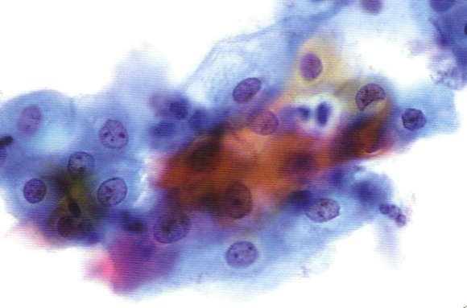

Figura 2 cellule endocervicali reattive
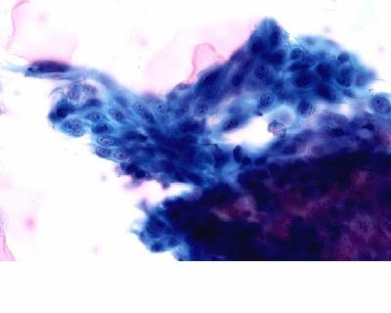

Figura 3 candida
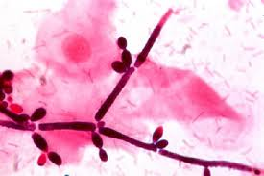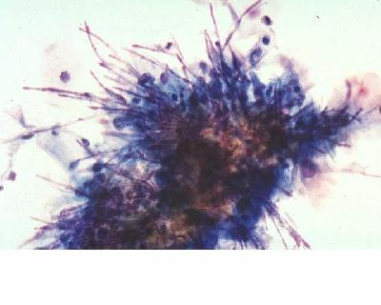

Figura 4 Trichononas
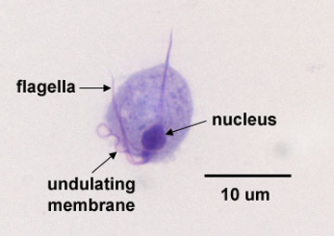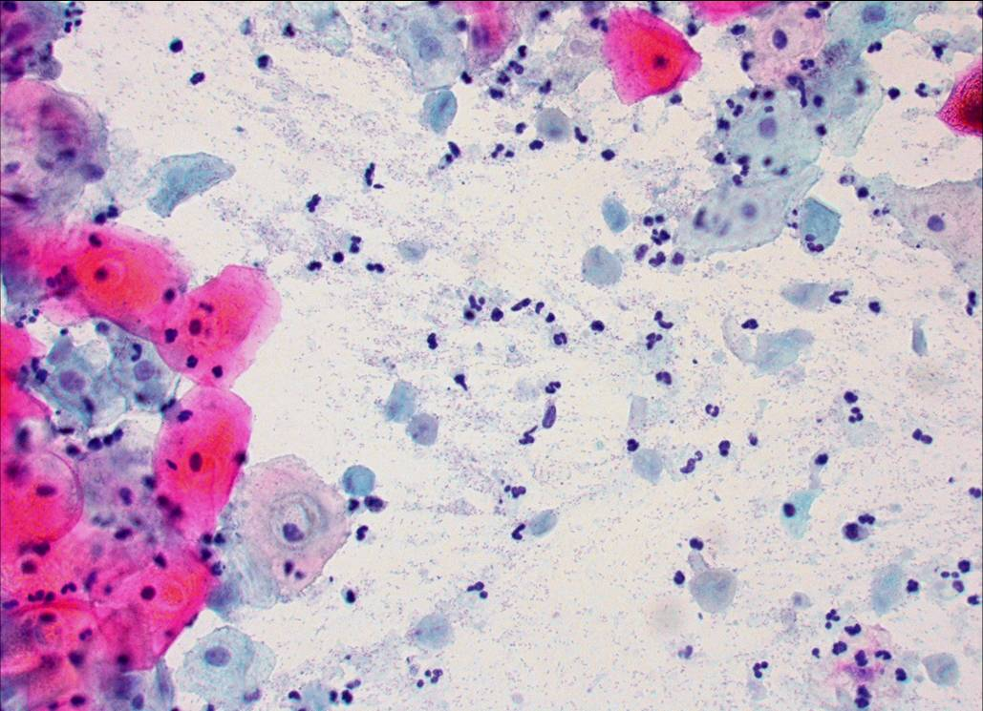

Figura 5 Actynomiceti
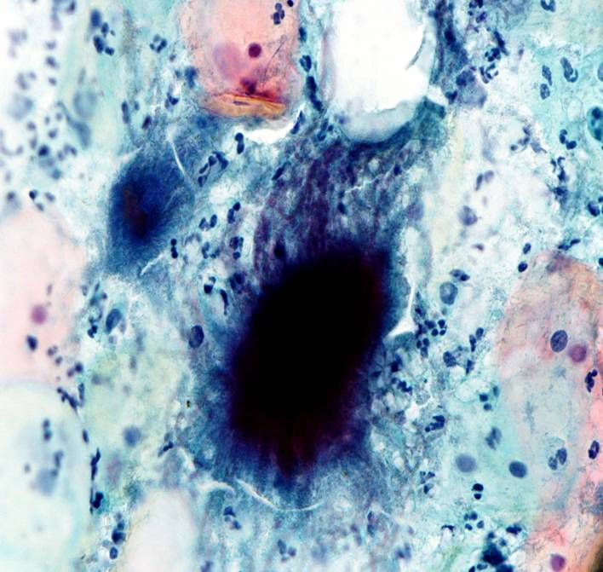

Figura 6 Metaplasia
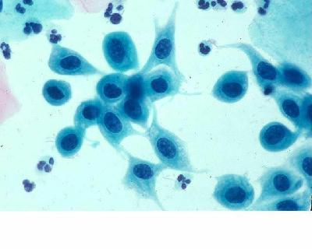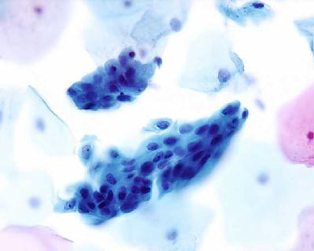
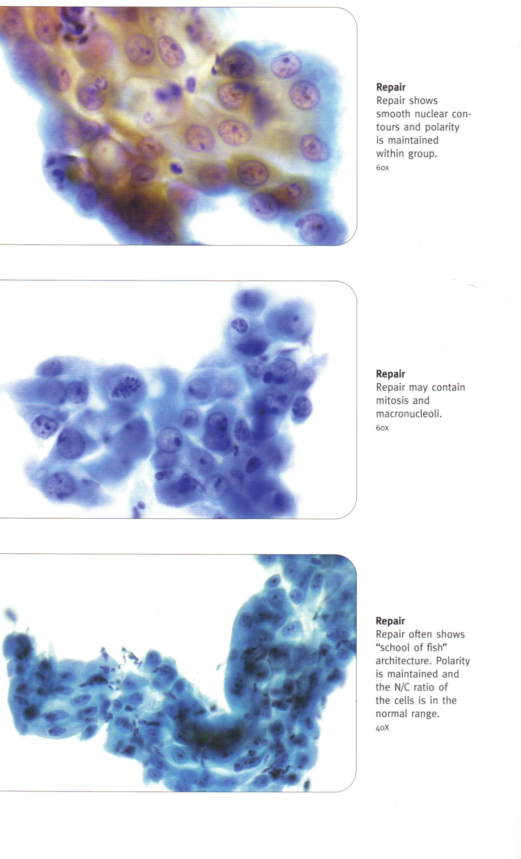
Figura 7 Epitelio di riparazione

Figura 8 Vaginite atrofica
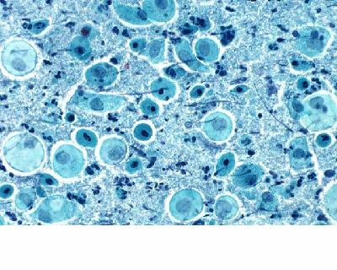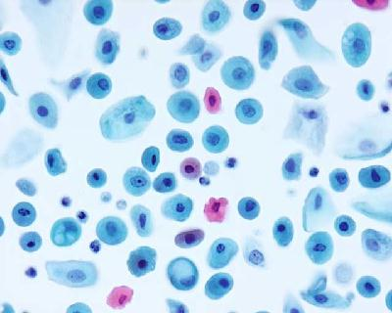

Figura 9 Alterazioni da radiazioni
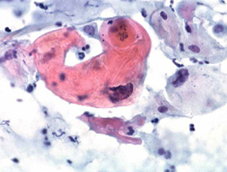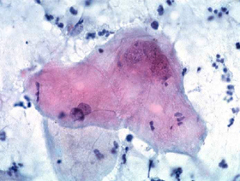

Figura 10 Alterazioni da I.U.D.
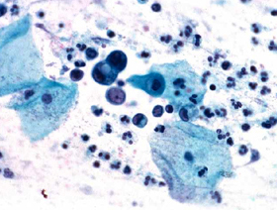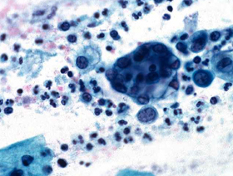

Figura 11 Paracheratosi
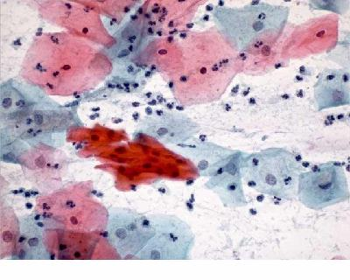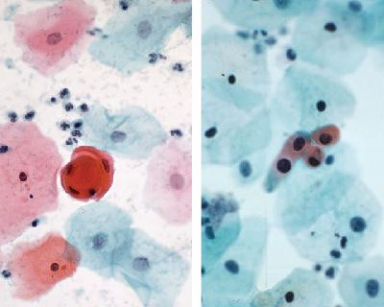

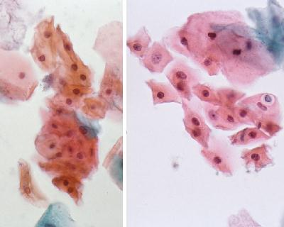
Figura 12 Ipercheratosi
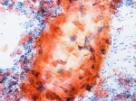

Figura 13 Herpes virus
